Муниципальное образовательное учреждение
Тумкинская основная общеобразовательная школа

Методическая разработка урока
математики с использованием ИКТ
«Параллельные прямые»
(для учащихся 7-го класса ФГОС)

Автор разработки
учитель математики высшей категории
Лямаева Галина Александровна

с.Тумкино
2016г

Пояснительная записка
Данный урок является уроком обобщения и закрепления знаний по теме «Параллельные прямые», геометрия 7 класс. Материал урока представлен в виде презентации. Урок разработан для коррекции и устранения пробелов знаний учащихся по теме «Параллельные прямые», перед контрольной работой. Презентацию к уроку можно использовать как полностью, так и частично в зависимости от уровня подготовки класса.
Для повышения познавательной активности учащимся предложено два вида устной работы: по теории и устное решение задач по готовым чертежам на применение признаков и свойств параллельных прямых. Закрепление знаний в ходе решения задач. В заключение проводится тест и осуществляется проверка правильных ответов на уроке, а так же выставление оценок самими учащимися (критерии оценок предлагаются), работа в парах. Тест проводится на компьютерах.
Использование мультимедийной презентации помогает сделать урок более интересным и насыщенным, поэтому я решила поделиться с коллегами разработкой именно такого урока. На мой взгляд применение тестов помогает быстро проверить знания учащихся, а так же позволяет повысить их мыслительную активность, что очень актуально для дальнейшей коррекции знаний учащихся.

Используемая литература:
- Атанасян Л.С., Бутузов В.Ф., Кадомцев С.Б. и др. Геометрия, 7-9: учеб. Для общеобразоват. учреждений. – 18-е изд. – М.:Просвещение, 2008.
- Фарков А.В. Контрольные работы, тесты, диктанты по геометрии: 7 класс: к учебнику Атанасяна Л.С. и др. «Геометрия 7-9». – 2-е изд., стереотип. – М.: Издательство «Экзамен», 2008.
- Изучение геометрии в 7-9классах: Методические рекомендации к учеб,; Кн. Для учителя / Л.С .Атанасян , В.Ф.Бутузов, Ю.А.Глазков и др. – М.:Просвещение, 1997
- Гаврилова Н.Ф. Поурочные разработки по геометрии, 7 класс- М.: «ВАКО»,2012
- Гилярова М.Г. Геометрия 7 класс. Поурочные планы по учебнику «Геометрия» 7 класс / Атанасян Л.С., Бутузов В.Ф., Кадомцев С.Б. и др./, Издательство «Учитель-АСТ», Волгоград,2014

Электронная поддержка урока:
- Авторская презентация «Параллельные прямые»»
- Авторский тест «Параллельные прямые»

Тема урока: Обобщающий урок по теме: "Параллельные прямые

Класс: 7
Цели урока:
Дидактические:
– обобщить и систематизировать знания учащихся по теме;
– продолжить формирование умений и навыков по решению задач;
– проконтролировать степень усвоения знаний, умений и навыков по теме.
Развивающие:
– совершенствовать, развивать умения и навыки по решению задач на применение признаков и свойств параллельных прямых;
– развивать умения и навыки в работе с тестами;
– продолжить работу по развитию логического мышления, математической речи и памяти.
Воспитательные:
– продолжить формирование навыков эстетического оформления записей в тетради и выполнения чертежей;
– приучать к умению общаться и выслушивать других;
– воспитание сознательной дисциплины;
– развитие творческой самостоятельности и инициативы;
– стимулировать мотивацию и интерес к изучению геометрии.
Тип урока:
Урок обобщения и систематизации знаний
Оборудование: Учебники, компьютер, мультимедийный проектор
Ход урока: (слайд 1-3)
- Оргмомент, вступительная беседа.
- Устная работа с классом.
- Решение задач.
- Проверка знаний учащихся. Тест.
- Рефлексия
1. Организационный момент.
Великий русский математик Николай Иванович Лобачевский однажды заметил: «Человек… родился быть господином, повелителем, царем природы, но мудрость, с которой он должен править…, не дана ему от рождения: она приобретается учением.»
«В любой форме учения особенно хорошо то, что получил, вывел, понял сам, даже если знаешь, что другие это же самое вывели раньше. Учащиеся, школьники и студенты, бегло просмотрев, о чем идет речь в учебнике, а потом закрыв книгу, попробуйте сами воспроизвести точные выводы и доказательства. Такой способ учебы наиболее приближен к творческой научной работе, где нужно превращать бродячие, нечеткие мысли в отточенные результаты» - говорил Яков Борисович Зельдович, физик – теоретик, академик АН
Так вот, давайте сегодня на уроке работать, следуя советам наших великих ученых, будем активны, внимательны, будем поглощать знания с большим желанием, ведь они вам пригодятся.
Тема нашего урока зашифрована в ребусе:
22 лл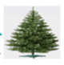,,4 п 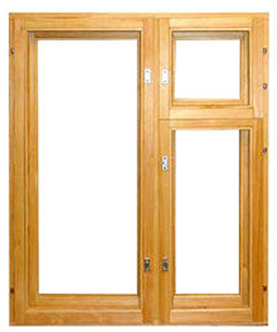 , ые
т=н, 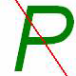 а=я
“Параллельные прямые”- последний урок по данной теме, следующий – контрольная работа.
2. Устная работа
Устный опрос (слайд 4-5)
- Дайте определение параллельных прямых.
- Что такое секущая? Назовите пары углов, которые образуются при пересечении двух прямых секущей.
- Сформулируйте признаки параллельности двух прямых.
- Какие утверждения называются аксиомами?
- Какая теорема называется обратной?
- Сформулируйте свойства параллельных прямых
Решите устно: (слайды 6-11)
1 | Назовите пары соответственных, накрест лежащих и односторонних углов | 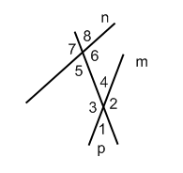
2 | AO=DO. CO=OB .  Доказать AB ║CD | 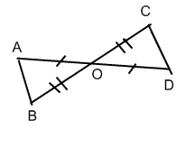
3 | a ║ b, c – секущая, угол 6 равен 30°  Какие еще углы равны 30°? | 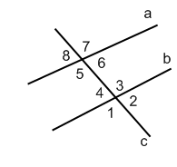
4 | m ║ n, p – секущая, угол 1 равен 125⁰  Найдите величины остальных углов | 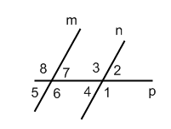
5 | a ║ b. Параллельны ли а и с? | 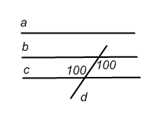
6 | a ║ b. $∠$1= 2$∠$2  Найти: $∠$1, $∠$2. | 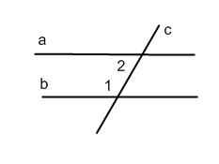
3.Решите письменно: (слайд 12-13)

1 | По данным рисунка найдите $∠$1, $∠$2, $∠$3. | 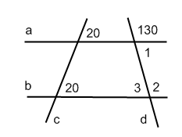
2 | Отрезок АК – биссектриса треугольника САЕ. Через точку К проведена прямая, параллельная стороне СА и пересекающая сторону АЕ в точке N.  Найдите углы треугольника АКN, если угол САЕ равен 78⁰ | 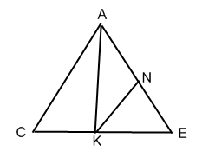

4.Проверка знаний учащихся: (слайд 14-22)
Тест

1 | Углы 4 и 5 носят название:  1. смежных;  2. накрест лежащих;  3. соответственных ;  4. односторонних . | 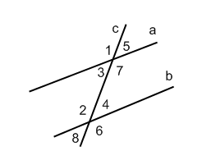
2 | Прямые a и b параллельны если:  1. $∠$2 = $∠$ 5;  2. $∠$1 = $∠$ 3;  3. $∠$2 = $∠$7;  4. $∠$5 + $∠$4 =180⁰
3 | Две прямые на плоскости называются параллельными, если:  1. они имеют одну общую точку;  2. не имеют общих точек.
4 | Две прямые на плоскости могут иметь:  1. две общие точки;  2. три общие точки;  3. одну общую точку;  4. бесчисленное множество точек
5 | a ║ b и c a, то  1) с ║ b,  2) c b.
6 | Если а ║b и $∠$2 = 120⁰, то $∠$3 равен:  - 80⁰,  - 120⁰,  - 60⁰,  - 180
7 | Найди ошибку:  - $∠$ 4 = $∠$1, значит а║b,  - $∠$ 4 = $∠$ 2,значит a║b,  - $∠$1 = $∠$3, значит a║b. | 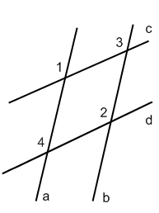
8 | Через точку М, не лежащую на прямой . а можно провести:  1. две прямые, параллельные а;  2. бесчисленное множество прямых, параллельных а;  3. одну прямую, параллельную а.
9 | Если а ║b, b ║c, то:  1. а пересекает прямую с;  2. а перпендикулярна с (а с);  3. а ║с.
Замечание. Тест можно проверить как самому ученику, а можно предложить обменяться тетрадями с соседом и выполнить взаимопроверку.
Правильные ответы на тест: (слайд 23-24)
1. 3 8. 3
2. 3 9. 3
3. 2
4. 3
5. 2
6. 3
7. 1
«5» - 9 правильных ответов
«4» - 7 - 8
«3» - 5 - 6
«2» - менее 5
5. Рефлексия
Наш урок подходит к концу. Но прежде я попрошу вас сесть за компьютеры и проделать еще одну небольшую, но важную работу. На экране выписаны три положительные характеристики урока: полезность, доступность, увлекательность и изображена корзина. Еще вам даны три самоцвета, Если вы считаете, что характеристика подходит нашему уроку, положите на неё камешек, если нет отправьте его в корзину. Подсчитаем сколько камешков набрала каждая характеристика. Диктуйте. Пусть количество камешков – это количество сантиметров. Сейчас я построю на доске треугольник с такими длинами сторон. Какой треугольник у нас получился?

6. Домашнее задание: (слайд 25-26)
Вопросы для повторения к главе 3.
№№ 213, 215, 216.

Спасибо, урок окончен.
Самоанализ урока.
Данный урок является заключительным по теме «Параллельные прямые», подготовительный к контрольной работе. Класс высокого уровня. Все учащиеся класса по геометрии имеют хорошие знания.
При планировании урока учитывала индивидуальные особенности класса.
ТДЦ реализовывалась через:
- обучающий аспект (закрепить и систематизировать знания о параллельных прямых);
- развивающий (развивать логическое мышление, внимание, память при решении примеров и задач)
- воспитательный (пробудить интерес к предмету, воспитывать культуру общественного труда );
- здоровьесберегающий.
Я считаю, что урок цели достиг. Содержание, формы и методы отобраны в соответствии с целями урока. Формы работы: индивидуальная, парная, дифференцированный подход.
Методы: познавательный, частично-поисковый. Все этапы урока работали на главный - обобщение материала. Урок начался с устной работы. Актуализация опорных знаний началась с устного опроса по теории. Ответы по теоретическому материалу ученики давали математически грамотные и полные. Углубление материала продолжилось других этапах урока (решение задач устно по готовым чертежам, а так же решение задач письменно на применение свойств и признаков параллельных прямых ).
Проверка знаний учащихся проходила в форме теста.(Проверка теста прошла на уроке- выполнена самими учениками, оценки за тест «4» и «5» )
Время на каждый этап урока распределено рационально. Использованы различные виды оценки: самооценка, взаимооценка, прогностическая оценка.
При работе в парах у учащихся формировался навык взаимоконтроля; при проверке заданий - самоконтроль и самооценка; со стороны учителя - мягкий контроль.
Считаю, что урок - адаптивный, так как все дети смогли реализовать свои образовательные потребности, возможности и способности. Ситуация успеха каждого ребёнка формировалась как на протяжении всего урока, так и на отдельных его этапах. В частности при выполнении тестовой работы.
Психологический настрой, движение во время проверки заданий, способствовало расслаблению детей, сохранности их здоровья.
Перспектива - продолжить работу по данной теме, выявить пробелы в знаниях детей, провести коррекцию перед выполнением контрольных работ.

